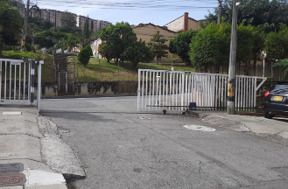
La información antes descrita, no implica que todos los riesgos hayan sido identificados o que no existan otros riesgos.
Las imágenes de referencia son tomadas de GOOGLE MAPS / GOOGLE EARTH / BUSCADORES EN LA RED o registro fotográfico con drones, cámaras o equipos móviles. solo para mostrar el contexto de lo descrito.
Todas las recomendaciones aquí enunciadas deben ser implementadas por personal especializado, y el acatamiento de cualquiera de ellas, no implica responsabilidad alguna por parte de COTRASER C.T.A. o sus funcionarios.
Este informe es confidencial y es dirigido exclusivamente a un destinatario, se restringe la copia o publicación a otras personas o entidades.

Realizado por: Revisado por:

JUAN BERNARDO NARANJO JOSÉ ALFREDO JIMENEZ
Analista de riesgo. Director operativo
COTRASER CTA COTRASER CTA

